Отделение социальной помощи семье и детям
Одним из структурных подразделений Комплексного Центра является отделение социальной помощи семье и детям.
Цель деятельности Отделения - оказание семье и детям, попавшим в трудную жизненную ситуацию, помощи в реализации законных прав и интересов, улучшение их социального и материального положения, а также психологической защищенности семьи, поддержка и укрепление психологического здоровья, создание благоприятных социально-психологических условий для семейного воспитания детей и их социальной защиты.

. 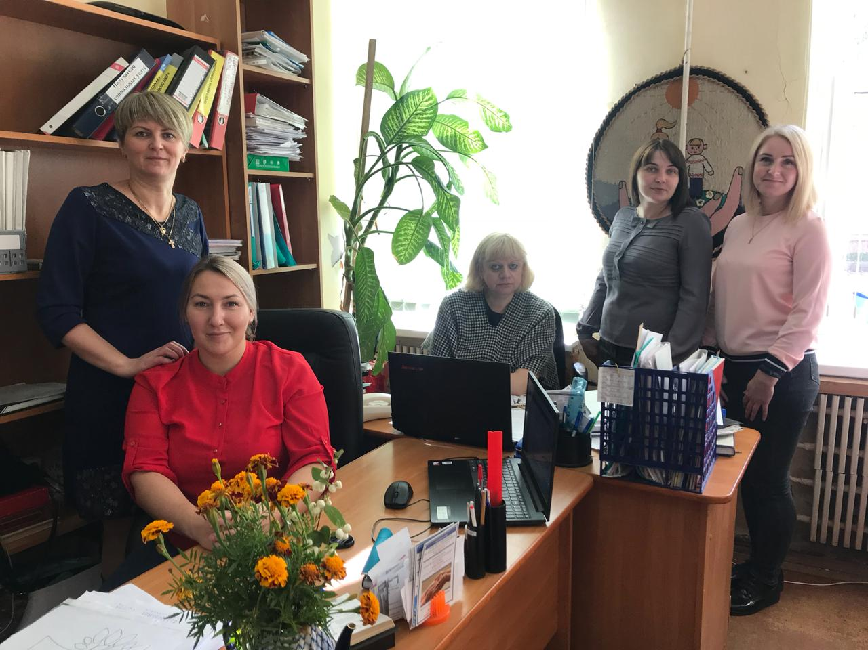
Направления деятельности отделения:
• Выявление совместно с государственными и неправительственными организациями (органами учреждениями образования, здравоохранения, внутренних дел, труда и занятости, службами миграции, ассоциациями многодетных, неполных семей, родителей детей – инвалидов и другими) причин и факторов социального неблагополучия конкретных семей и детей, их потребности в социальной помощи.
• организация социальной реабилитации детей – инвалидов;
• определение и предоставление конкретных видов и форм социально- медицинских, социально- бытовых, социально-психологических, социально- педагогических, социально- правовых, социально- трудовых и иных социальных услуг семьям и детям, нуждающимся в социальной помощи;
• поддержка семей и отдельных граждан в решении проблем их самообеспечения , реализация собственных возможностей по преодолению сложных жизненных ситуаций;
• социальный патронаж семей и отдельных граждан, нуждающихся в социальной помощи, реабилитации и поддержке;
• внедрение в практику новых форм и методов социального обслуживания в зависимости от характера нуждаемости населения в социальной поддержке и местных социально- экономических условий;
• организация отдыха детей, находящихся в трудной жизненной ситуации.
• привлечение различных государственных и неправительственных организаций к решению вопросов социального обслуживания семей и детей.
Технологии и программы:
• Творческая мастерская «Рукодельница»
• программа «Умелые руки»
• группа социальной реабилитации для детей с ограниченными возможностями «Виктория»
• кружок «Олимпик»
• кукольный театр «Сюрприз»
• группа социальной реабилитации «Я познаю мир»
• технология « Между нами…»
• Служба « Профилактики Отказа от Новорожденных»
• пункт проката «Социальная кладовая»
• Обеспечение кратковременного присмотра за детьми на дому.
Отделение участвует в проекте по снижению уровня бедности «Формула успеха моей семьи». Для достижения цели проекта по инициативе губернатора А.С. Никитина за 9 месяцев работы 395 малоимущих семей пользуются практикой оказания социальной помощи в виде заключения социального контракта.
Беременным женщинам, находящимся в состоянии репродуктивного выбора, специалистами отделения оказываются меры поддержки, в рамках приоритетного регионального проекта «Сохраняя жизни».
для Вас в отделении работают специалисты:
Заведующая отделением: Власова Ирина Евгеньевна.
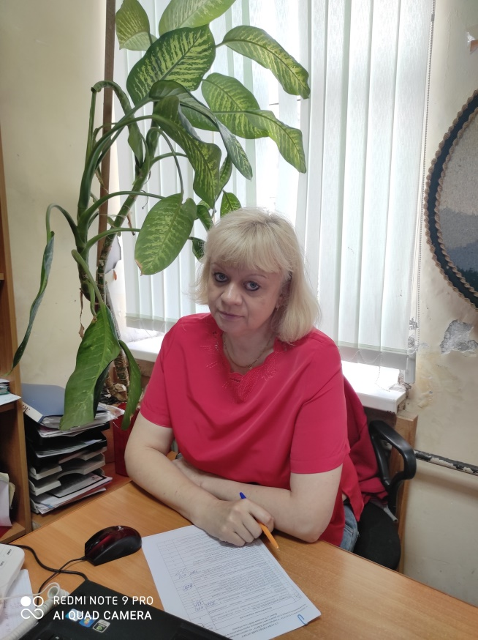
Специалист по работе с семьей: Бунина Татьяна Романовна.
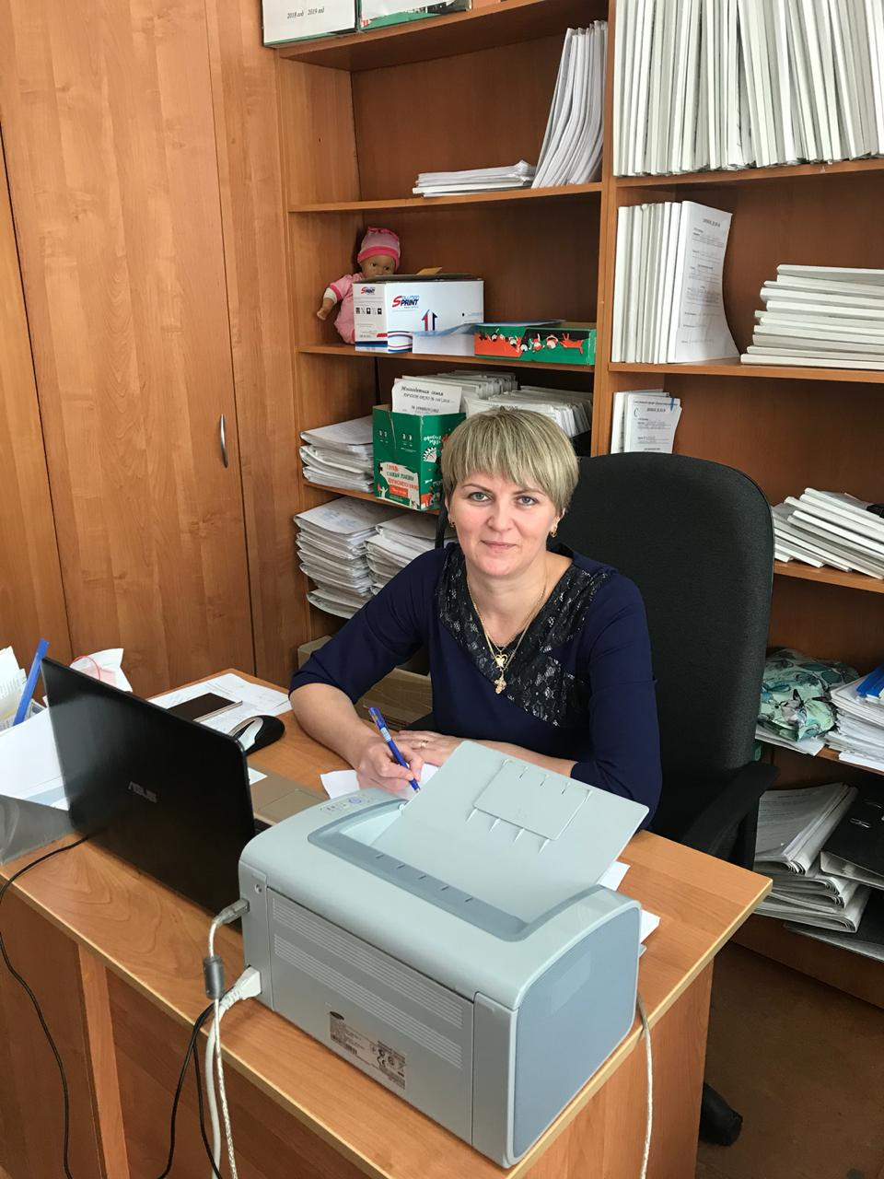
Психолог: Васильева Зоя Александровна.
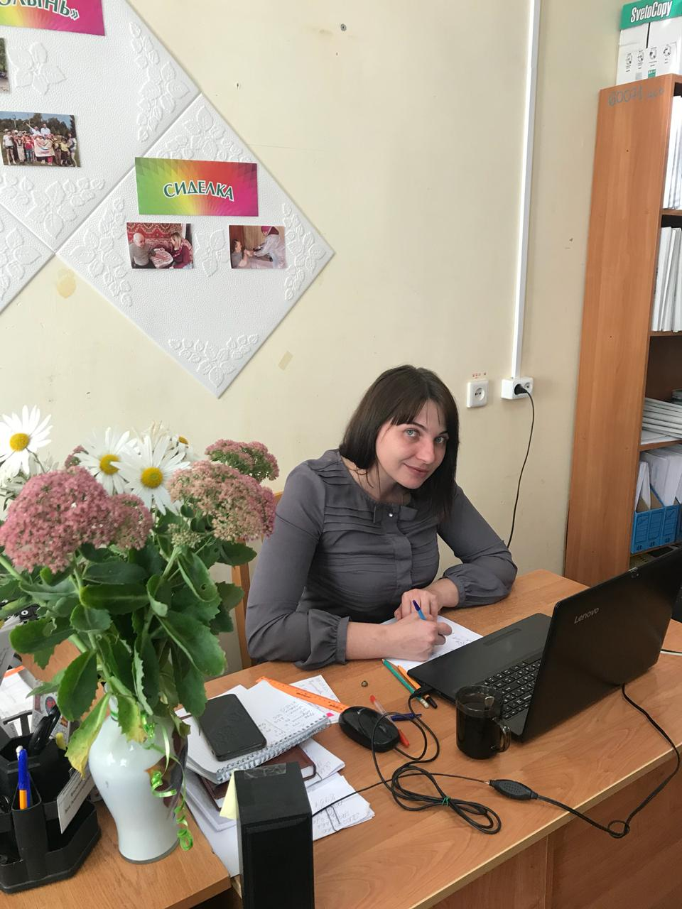
Специалист по социальной работе:
Семенова Тамара Алексеевна
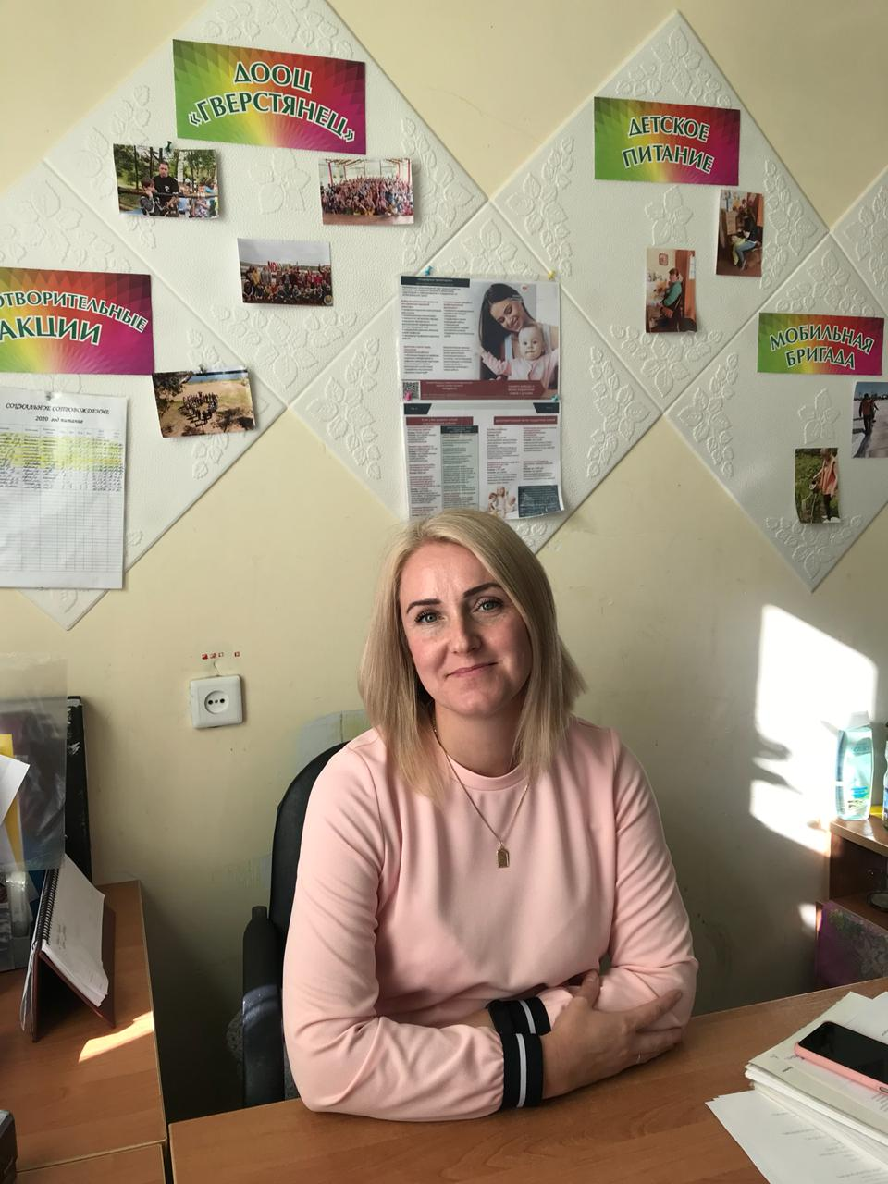
Специалист по работе с семьёй: Пушина Ольга Дмитриевна
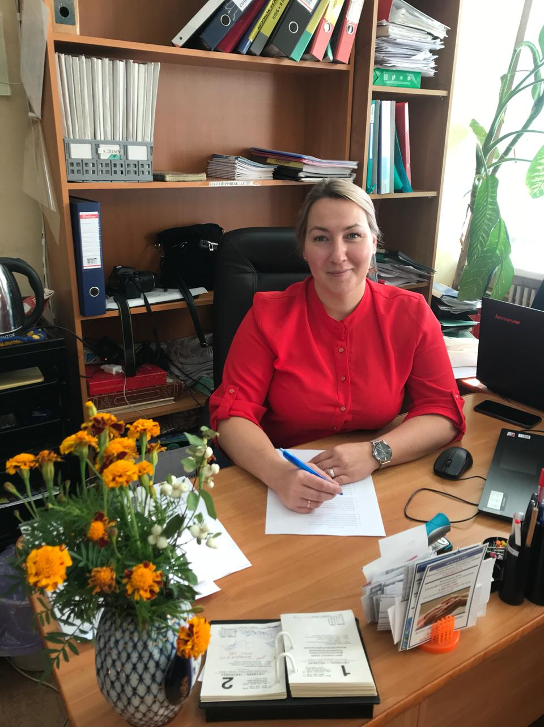
Творческая мастерская «РУКОДЕЛЬНИЦА»
Цель программы: создание условий для реализации интересов, удовлетворения материальных потребностей и творческого самовыражения родителей и детей путем предоставления им разнообразных направлений по созданию изделий из текстильных и поделочных материалов.
Задачи:
• освоение технологических знаний по обработке текстильных и поделочных материалов на основе включения родителей и учащихся в разнообразные виды трудовой деятельности по созданию личностно или общественно значимых изделий;
• получение опыта применения технологических знаний и умений в самостоятельной практической деятельности;
• овладение общетрудовыми и специальными умениями, необходимыми для создания продуктов труда, безопасными приемами труда;
• воспитание трудолюбия, бережливости, аккуратности;
• вовлечение родителей и учащихся в активную творческую деятельность на основе производительного труда, развитие художественного вкуса.

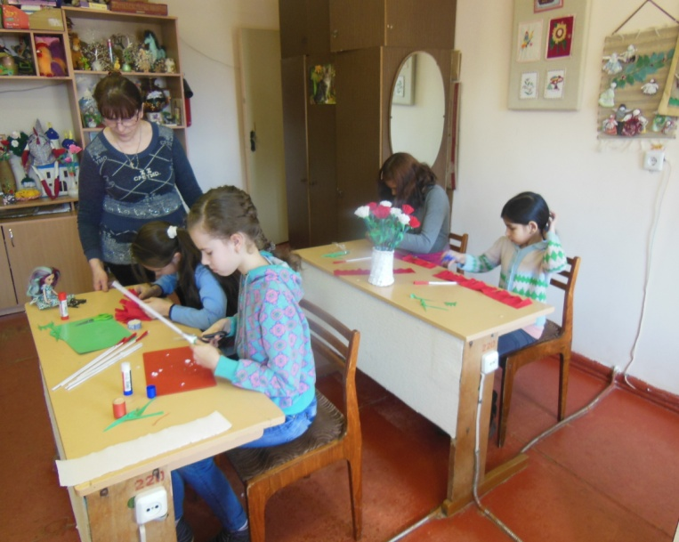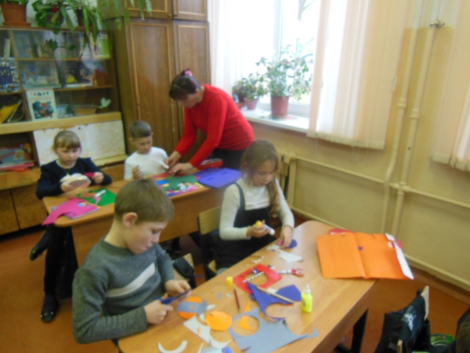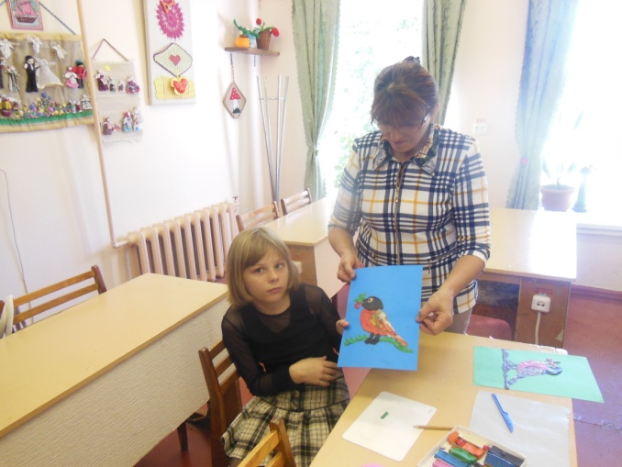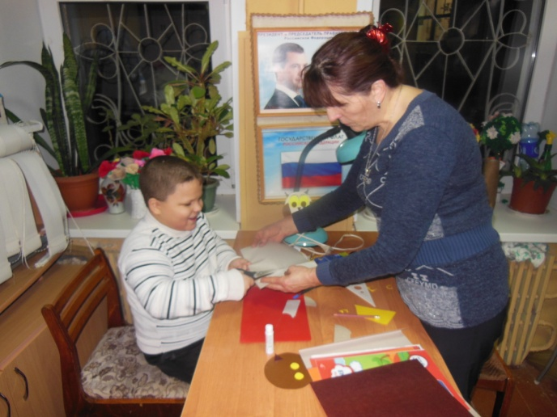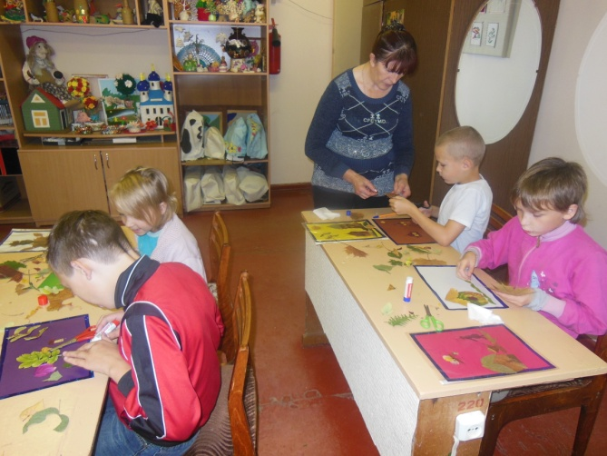
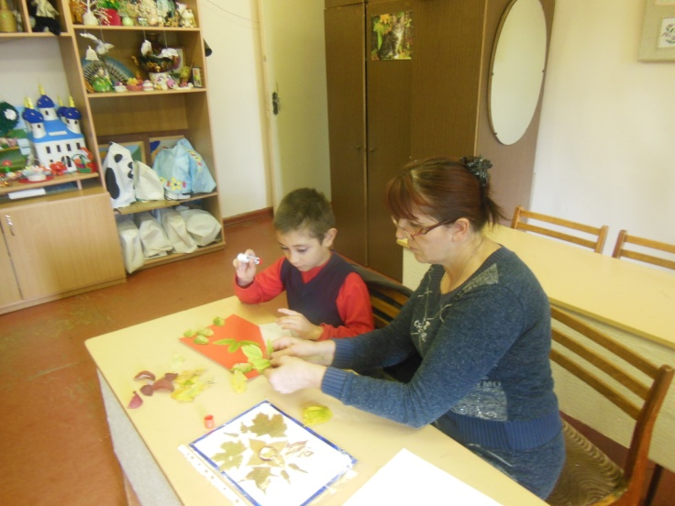
Кукольный театр «Сюрприз»
На базе Центра работает кукольный театр «Сюрприз», где дети младшего школьного возраста реализуют свой творческий потенциал, раскрепощаются, приобретают опыт свободного общения через ролевые действия сказочных героев.
Цели и задачи: 1. Воспитание личности творца, способного осуществлять свои творческие замыслы
2. Умственное, нравственное, эстетическое развитие школьников.
3. Обучение детей умению видеть в поведении героев театральных постановок, а затем и в окружающей действительности проявления положительных и отрицательных качеств личности
4. Формирование способности давать обоснованную оценку тем или иным ситуациям, качествам, поступкам.
5. Показ методов и средств создания образов сказочных героев из подручных материалов.
6.Развивать у школьников речь, сценическое мастерство, пластику.
7. Создание положительного эмоционального настроя способствующего раскрепощению участников

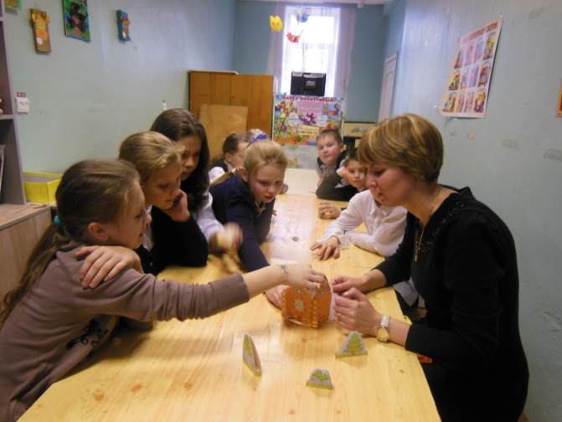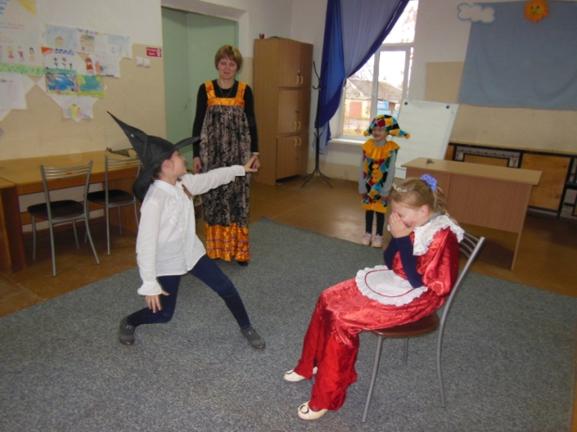
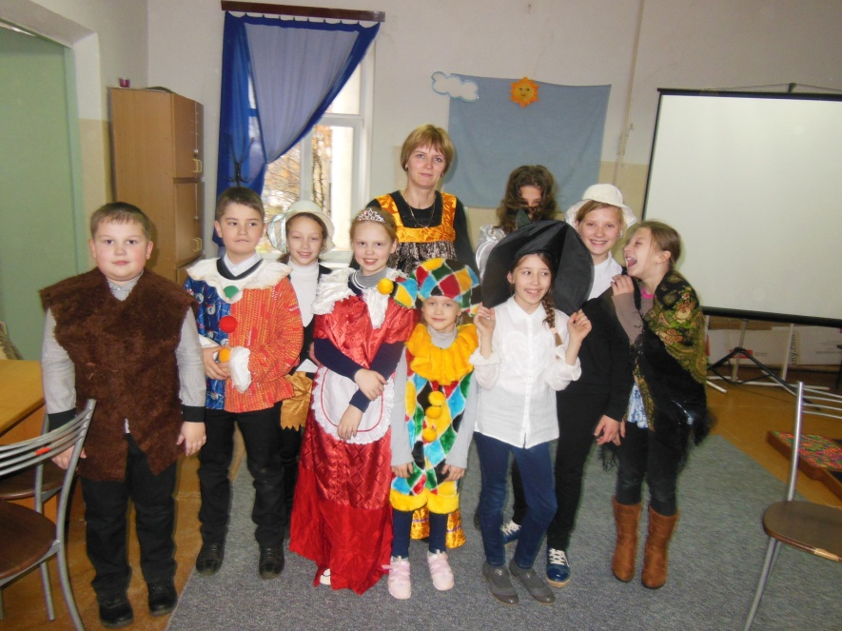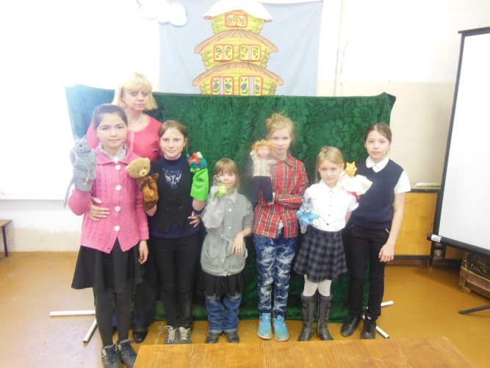

Кружок «Олимпик»
(для детей и подростков 7-15 лет)
Цель: создание оздоровительной среды, как компонента реабилитационных мероприятий комплексного воздействия на детей.
Для достижения цели ставятся следующие задачи:
• оздоровительные;
• воспитательные;
• образовательные;
• профилактические.

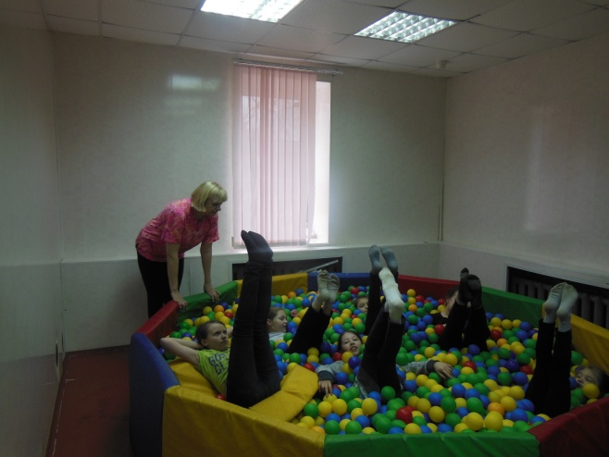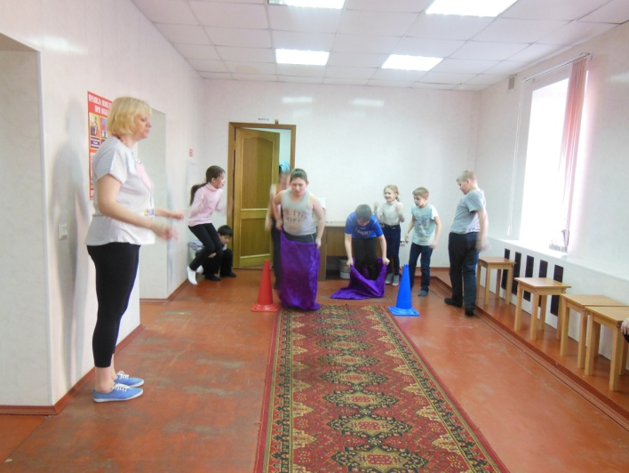
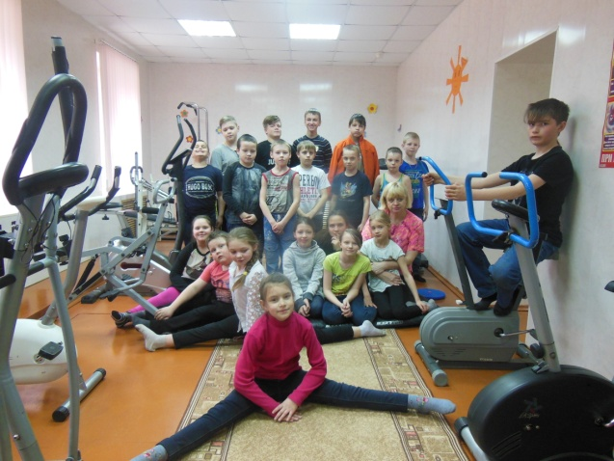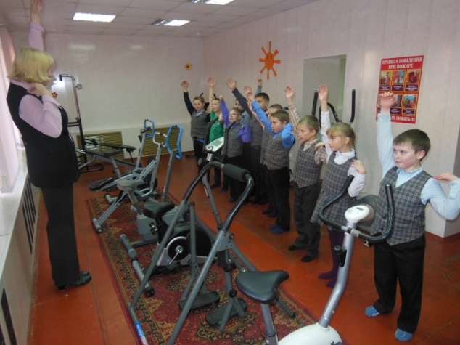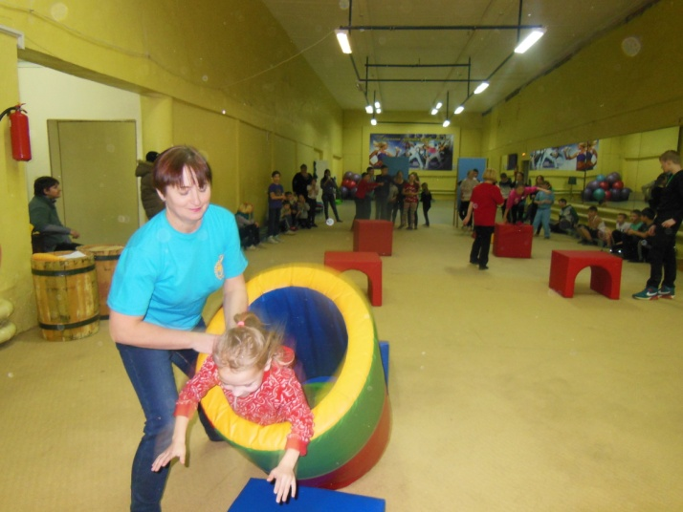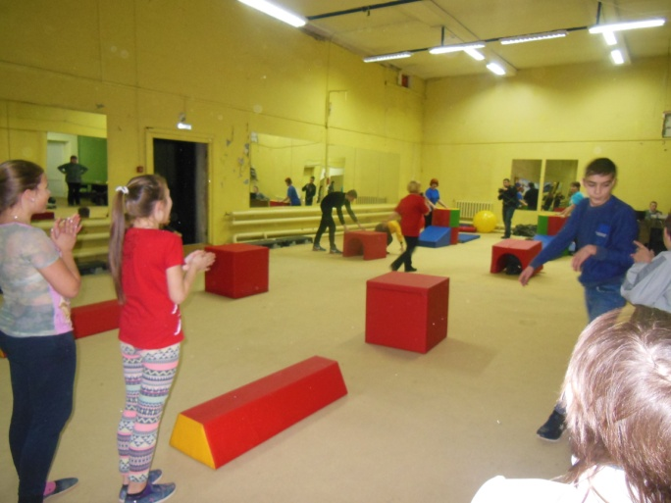
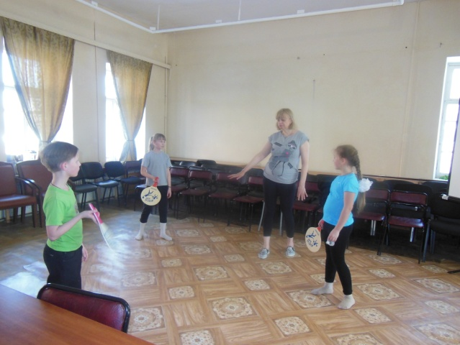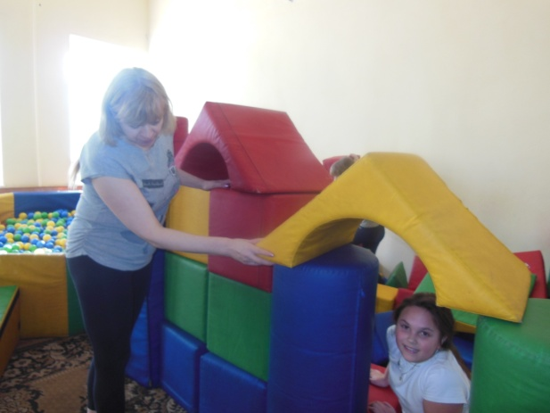
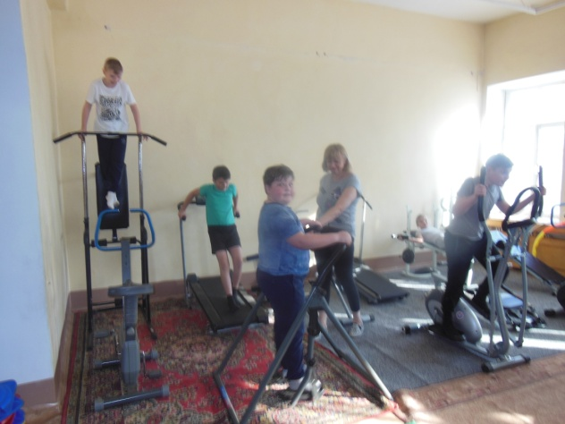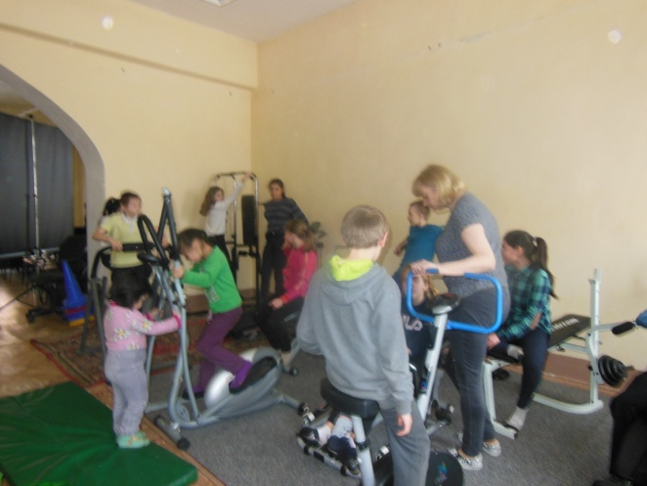
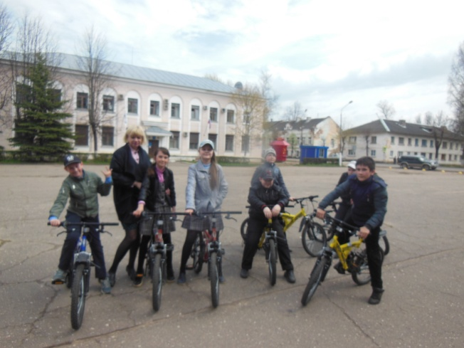

Группа социальной реабилитации «Я познаю мир»
(для учащихся начальных классов)
Цель программы: оказание помощи детям младшего школьного возраста в преодолении интеллектуальных трудностей, трудностей в общении, а также развитие творческого потенциала каждого ребенка.
Задачи программы:
• повысить интеллектуальную активность детей;
• развивать произвольный компонент психических функций: восприятие, внимание, память, мышление, воображение за счет развития и укрепления волевых качеств личности;
• развивать мелкую моторику рук и зрительно-двигательную координацию;
• развивать навыки общения.
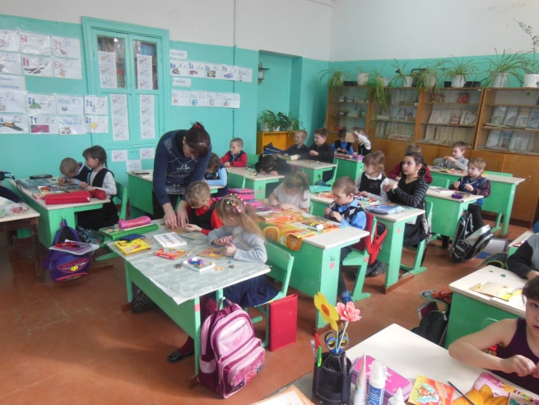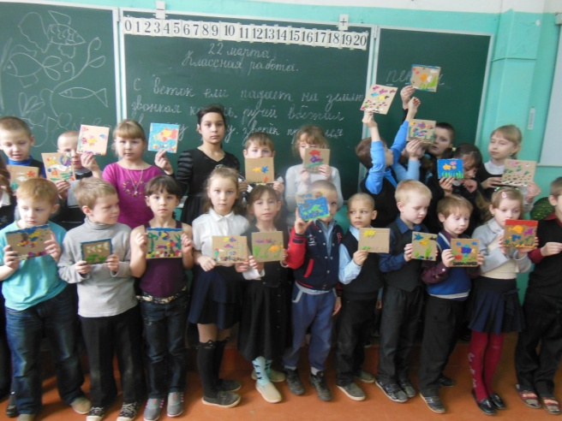
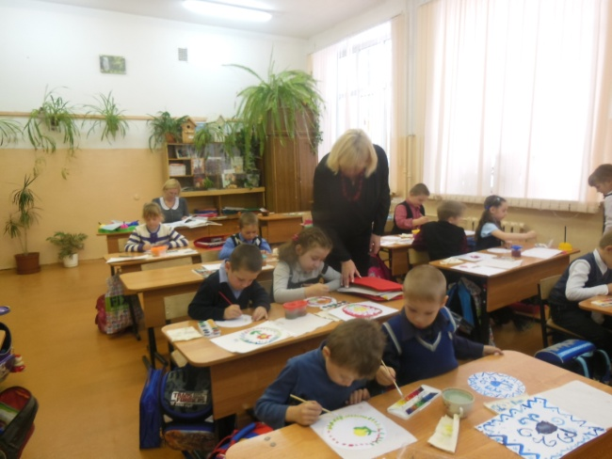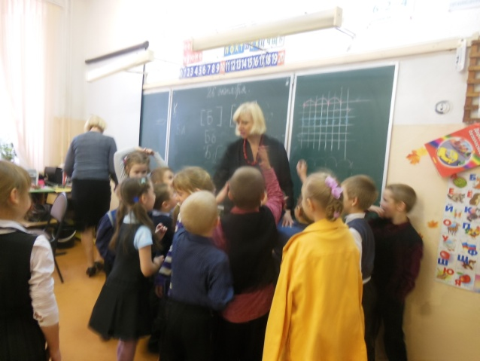
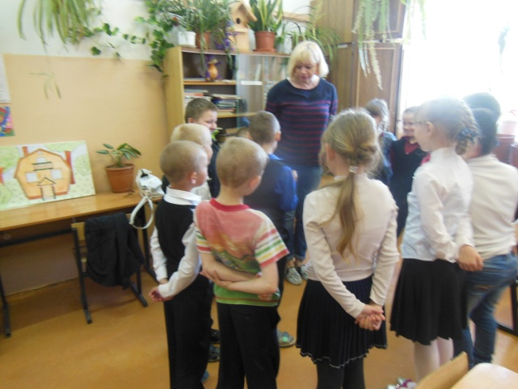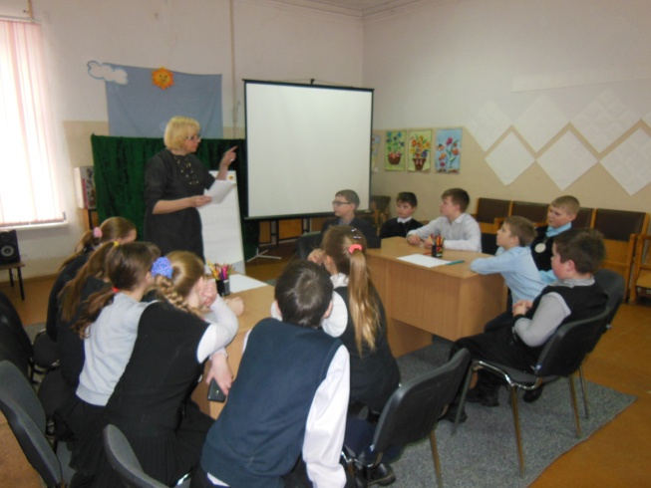
Группа социальной реабилитации «Виктория»
(для детей с ограниченными возможностями)
Целью программы является формирование социально-средовой адаптации детей с ограниченными возможностями. Для достижения заданной цели ставятся следующие задачи
• помочь детям в формировании адаптационных процессов;
• обучение навыкам самообслуживания, поведения, самоконтроля;
• осуществление коррекции недостатков развития психических процессов;
• формировать адекватную самооценку;
• формировать трудовые навыки;
• физическое оздоровление, укрепление и общее развитие организма.
Программа состоит из 4 блоков:
1)педагогический, 2)психологический, 3)физкультурный, 4)трудовой блок. По программе «Виктория» реабилитацию проходят дети с ограниченными возможностями.
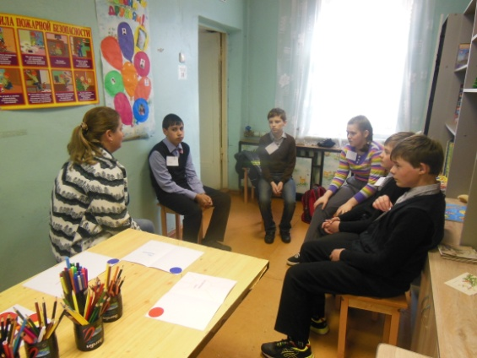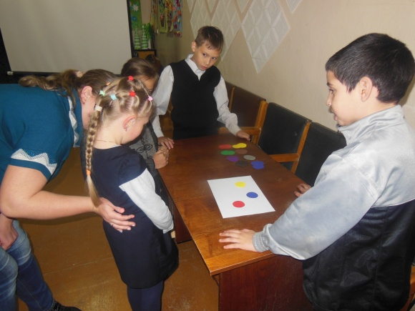
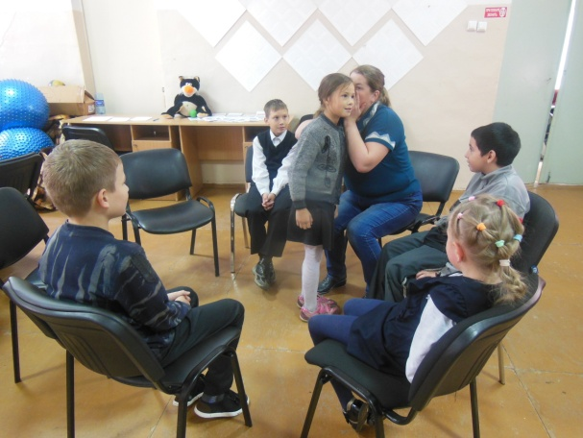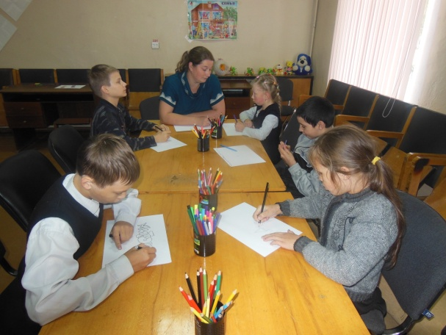
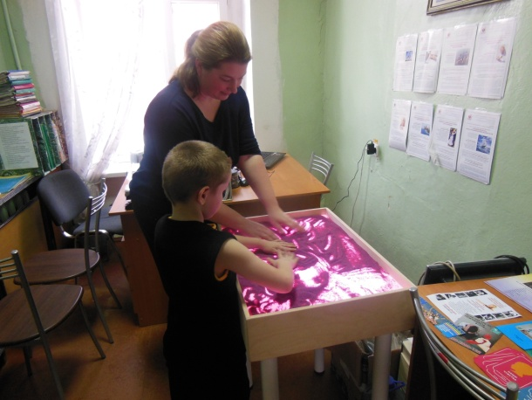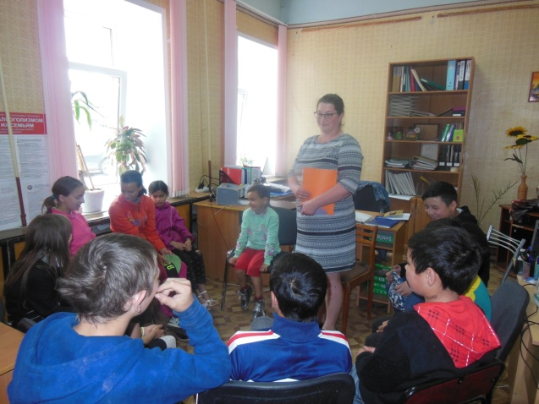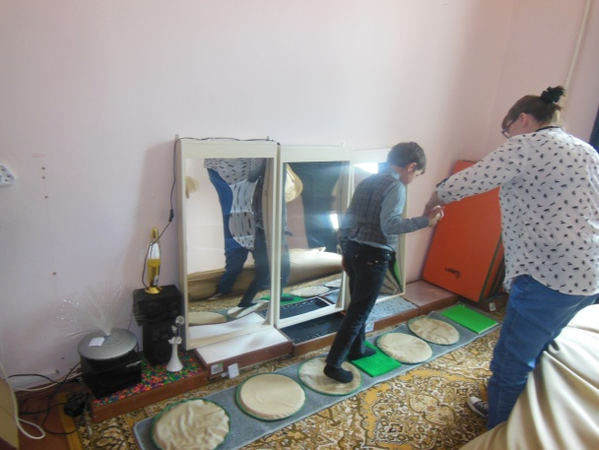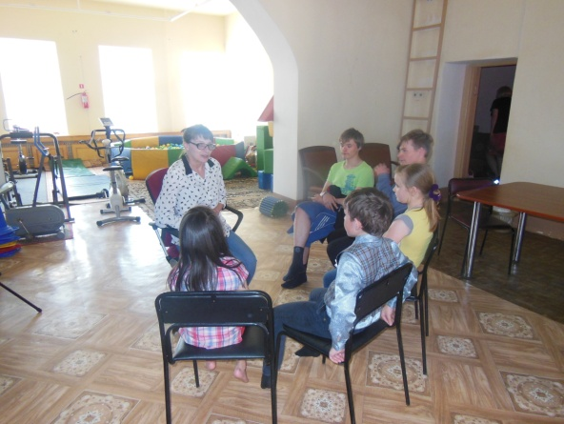
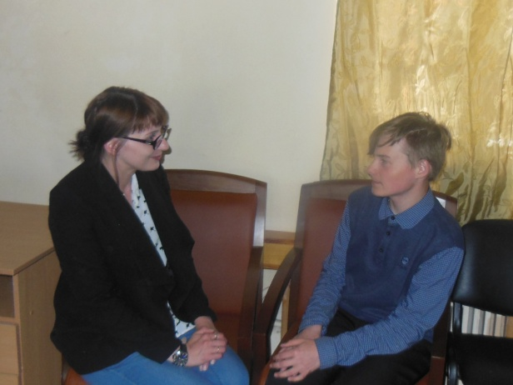
Клуб « Молодая мама».Основная цель работы Клуба - предотвращение случаев отказа от несовершеннолетних детей.
- формирование целевой группы из числа молодых матерей, имевших намерение отказаться от новорожденного, но изменившие решение об отказе, матерей, находящихся в трудной жизненной ситуации, несовершеннолетних матерей.
- организация и проведение занятий - встреч для молодых мам.
-оказание социально-психологической помощи и поддержки молодых мам.
- информационно - просветительная работа.
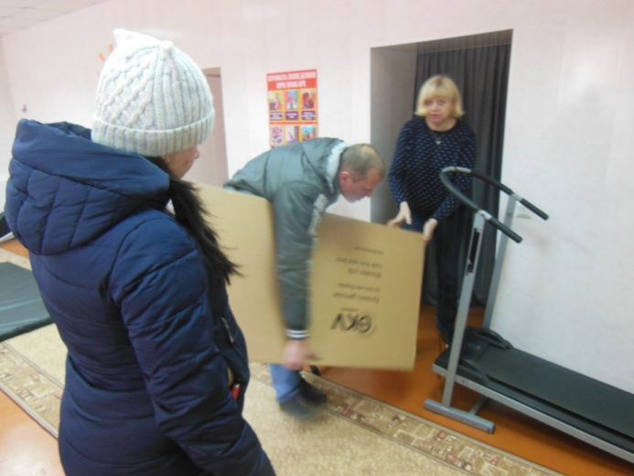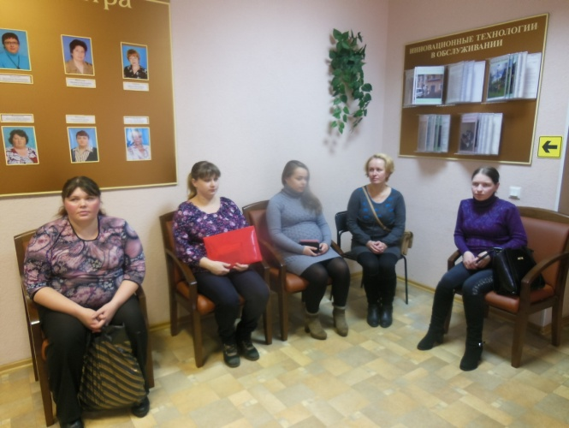
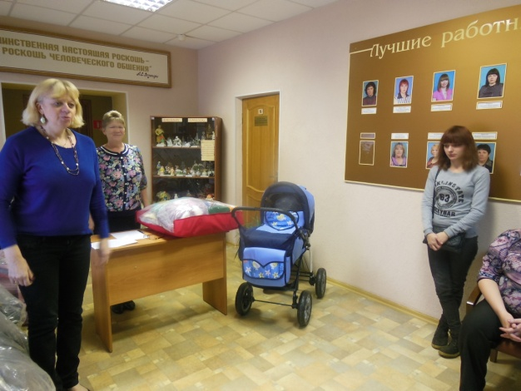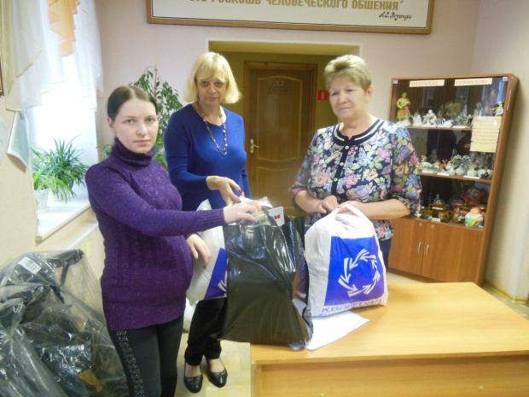
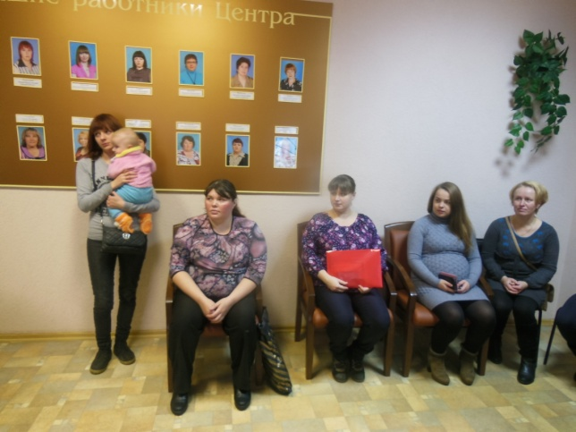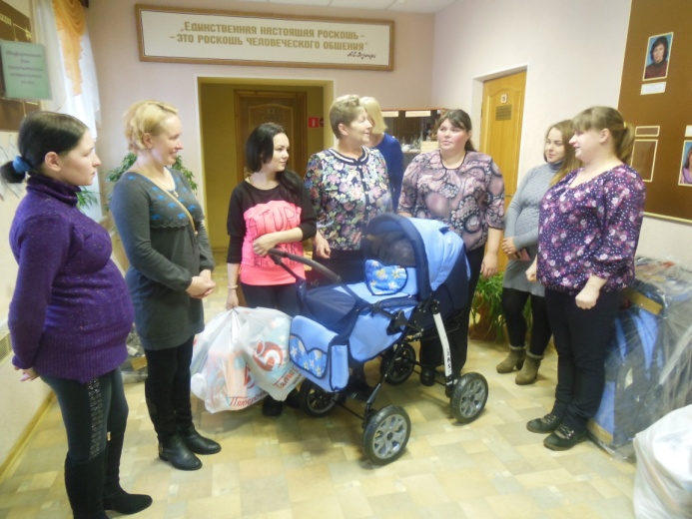

«Социальная кладовая»
В целях поддержки семей, находящихся в трудной жизненой ситуации.
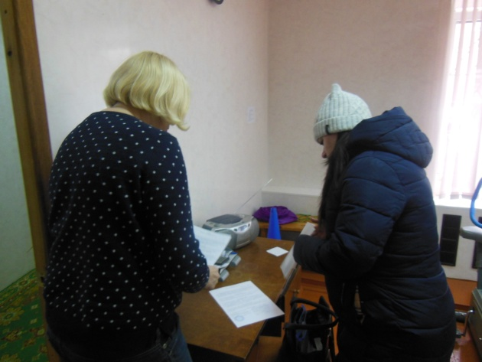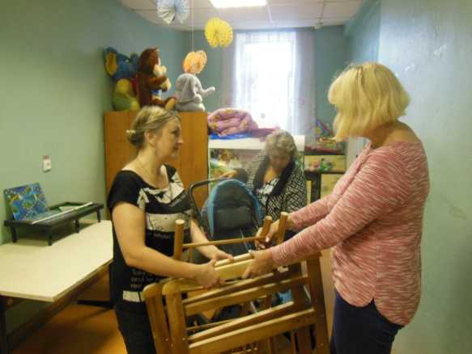
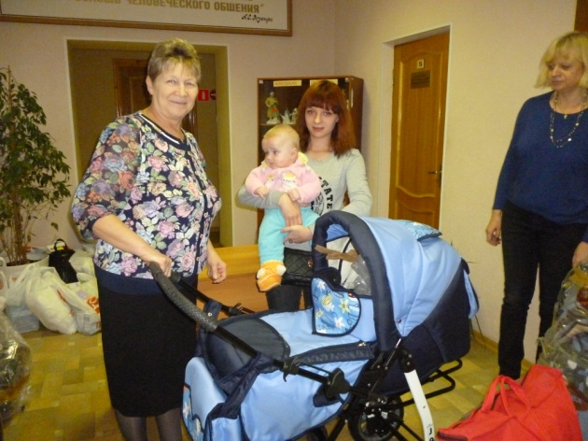
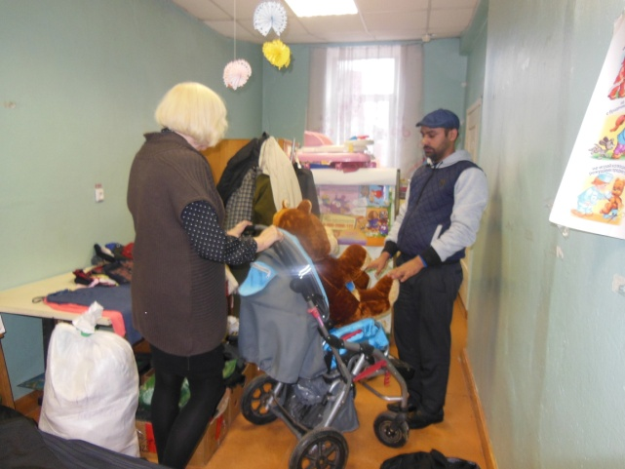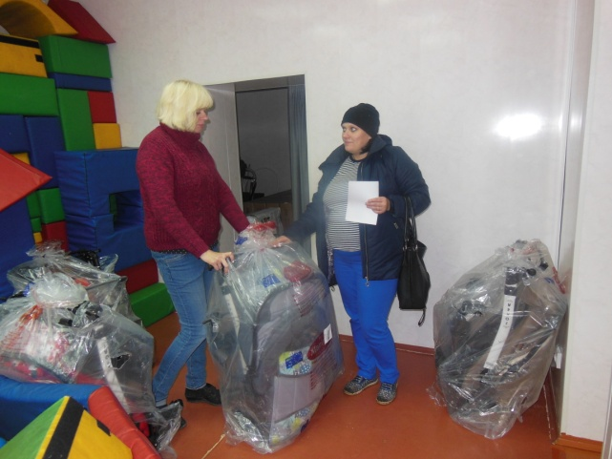
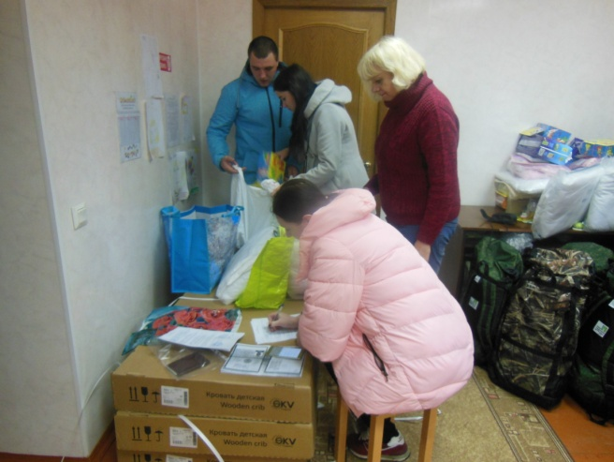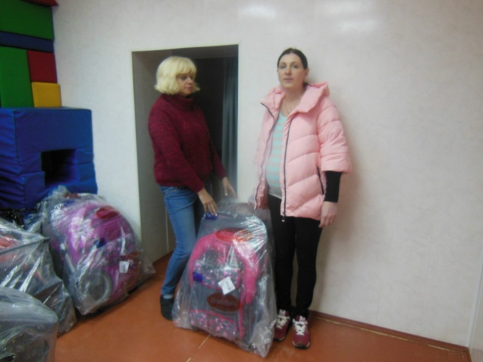
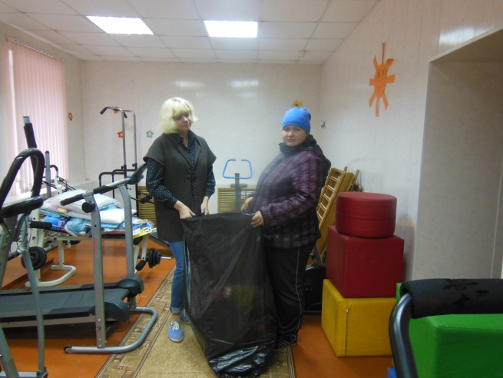

Культурно-досуговые мероприятия.
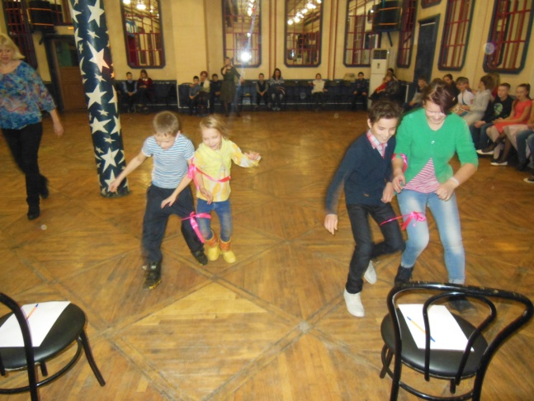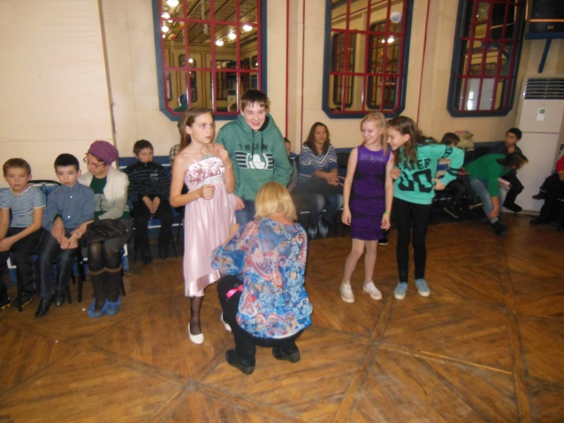
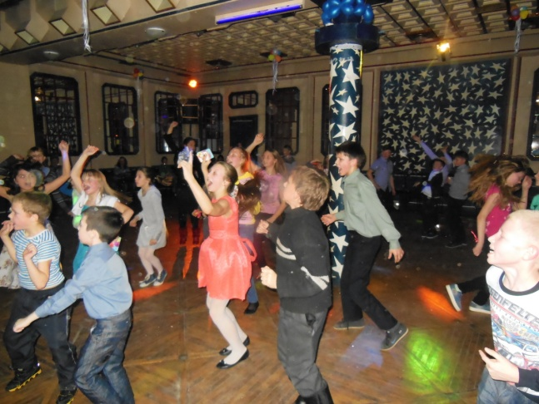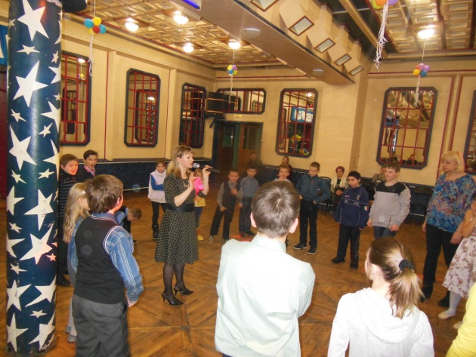
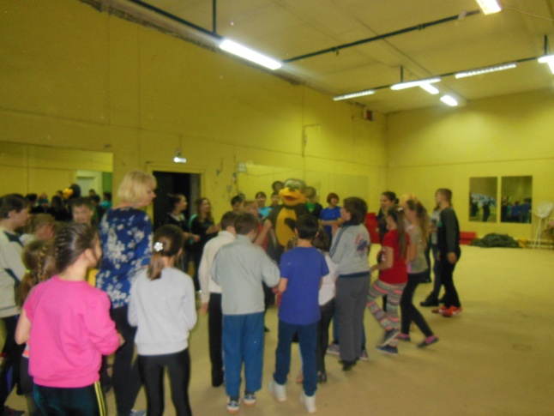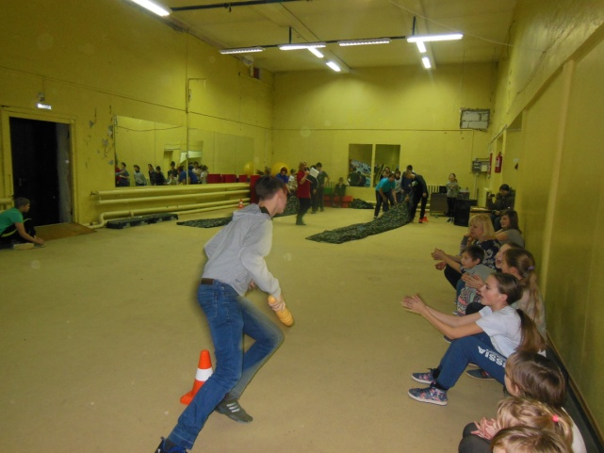
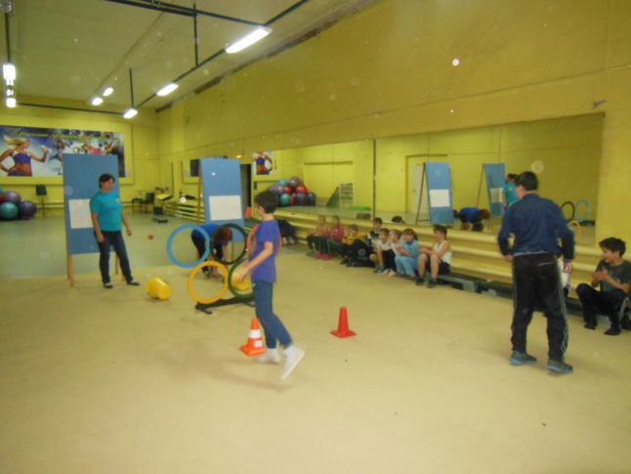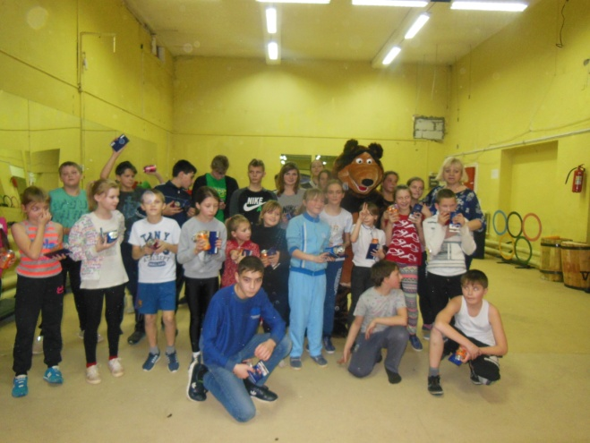
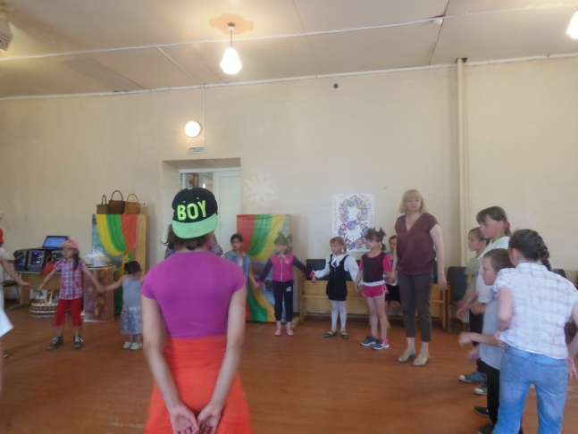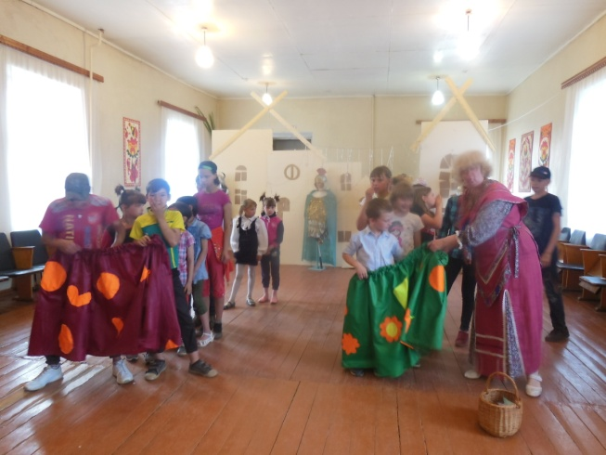
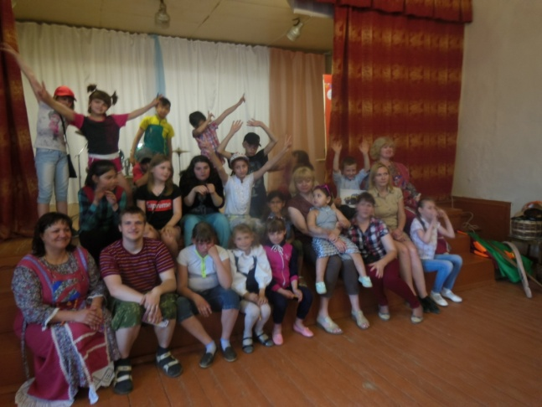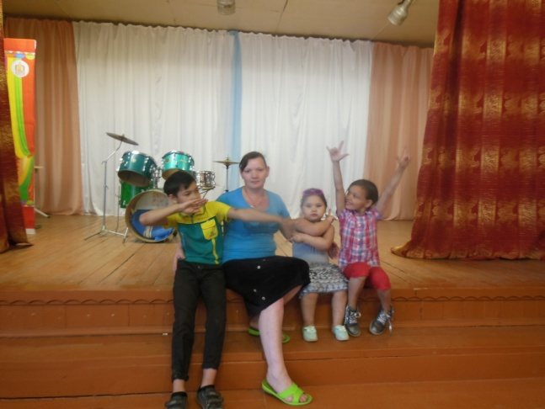
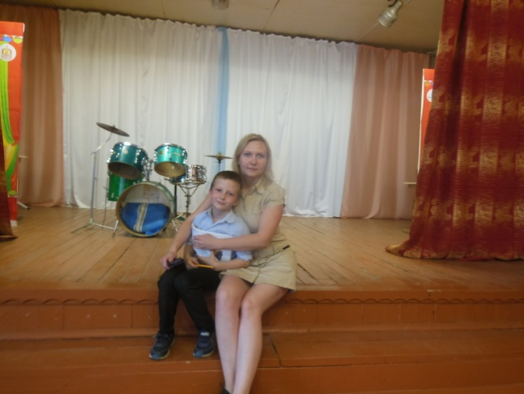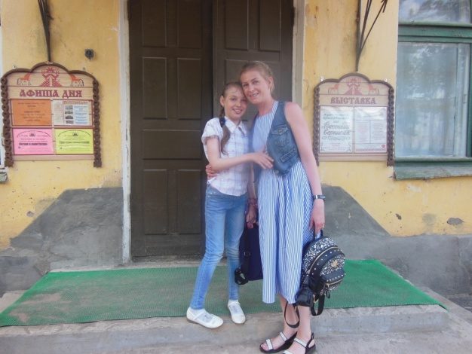
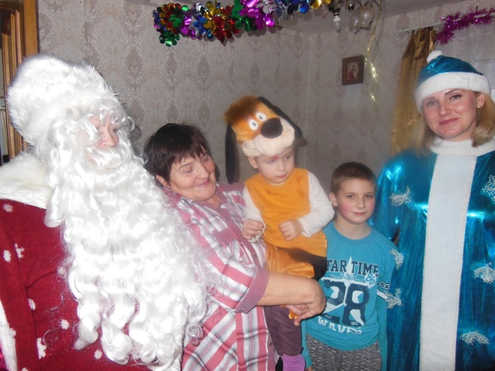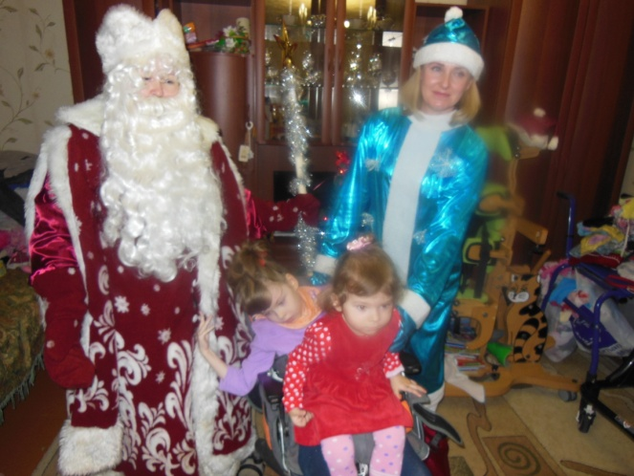
Обеспечение кратковременного присмотра за детьми
на дому.
